LMSGI03. - Tarea 01_Ejercicios Básicos CSS

***Ejercicio 1:***

*a.- Crea una carpeta llamada 'ejercicio1-css'*

*b.- Descarga y extrae el fichero indicado anteriormente*

*c.- Abre el archivo poema.html en el explorador.*

*d.- Abre el archivo poema.html y estilos.css con un editor (el recomendado para este curso es Notepad+)*

*e.- Estudia, analiza y comprende cada uno de los comportamientos de los elementos definidos en la hoja de estilos.*

*f.- Utiliza el link que se encuentra en la parte superior para ir a la versión en francés.*

*Describe los elementos de la hoja de estilos. Para ello utiliza los apuntes o cualquiera de las referencias propuestas*

Descripción de la hoja de estilos:

En la hoja de estilos van definidas las diferentes opciones de estilos que usa la página web a la hora de ser visualizada.

Se pueden ver una serie de etiquetas con caracteristcas definidas, estas son:

-body: Esta etiqueta nos dice que todo el cuerpo de la pagina web será sometido a un estilo. En este caso el estilo es {background-color: tan} que aplicará un color al fondo de la toda la página web.

-h1: Para los headers la hoja de estilos viene definida con un color y un tamaño. {color:maroon; font-size:20pt}.

-hr: Esta etiqueta solo tiene definido un color.{color:navy}

-p: La etiqueta p se refiere a "párrafo". En la hoja de estilos vienen definidos 2 etiquetas p diferentes. La primera solo se refiere a los párrafos simples y tiene un color y un margen.La segunda es p.verse. Aquí lo que está haciendo la hoja de estilo es decirnos que los párrafos que pertenecen a la clase "verse" tendrán un estilo diferente, en este caso tiene otro color ymas margen.

-a: La etiqueta "a" es la etiqueta que se refiere a los enlaces. Tiene algunas opciones:

a:link {color:green}>>>Color verde para links no abiertos.

a:visited {color:yellow}>>Color amarillo para links abiertos.

a:hover {color:black}>>>Color negro para cada vez que pasamos el raton sobre el link.

a:active {color:blue}>>>>Color azul para elementos activos.

***Ejercicio 2:***

*En la versión inglesa, ¿por qué los últimos 5 párrafos se muestran de forma diferente que los 2 primeros?*

Se muestran diferente porque no se les ha sido aplicado la clase *verse*.

*a.- Edita el fichero poema.html para que los últimos 5 párrafos tengan el mismo aspecto que los 2 primeros.*

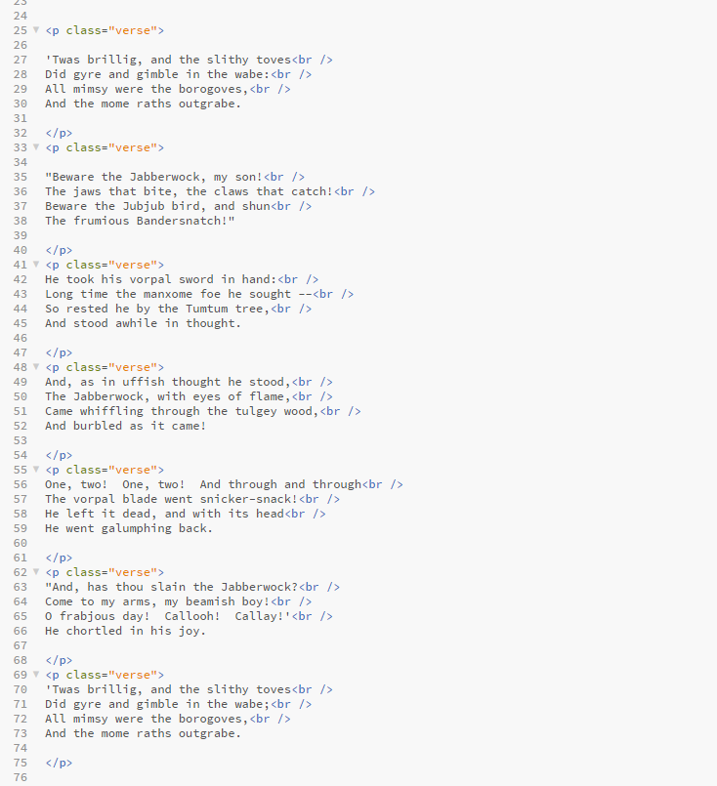

***Ejercicio 3:***

*a.- Abre el fichero estilos.css y cambia la linea:body {background-color: tan} por esta otra: body {background-color: aqua}*

**

*b.- Guarda los cambios y visualiza el resultado en ambos idiomas. Captura un pantallazo y añádelo al documento a entregar.*

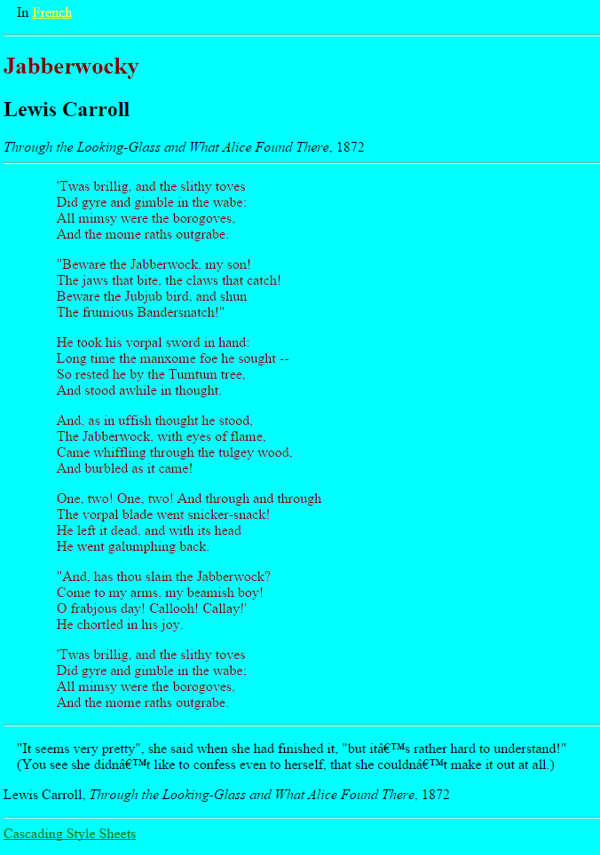

*c.- Experimenta cambiando otros atributos de color en el fichero CSS. Por ejemplo, cambia los atributos de color para todos los enlaces. (lista de colores: black, gray, silver, white, navy, blue, aqua, teal, marron, red, purple, fuschia, green, lime, yellow, olive). Captura un pantallazo y añádelo al documento a entregar.*

**

***Ejercicio 4:***

*a.- Encuentra la línea /*DIVS */ en el fichero estilos.css e inserta debajo la siguiente linea:div.reference {color:slategray; margin-left: 40px;}*

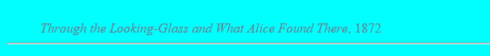

*b.- Inserta una regla apropiada debajo de la linea /* Paragraphs */ para cambiar el color de los párrafos con la clase 'comment'.  *

*c.- Inserta una regla css bajo la linea/* Headers */ para cambiar el color de las cabeceras 'h2'.  *

***Ejercicio 5:***

*a.- Modifica la altura de la línea horizontal a 10px.*

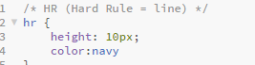

***Ejercicio 6:***

*a.- Modifica los estilos para el elemento body para insertar como fondo de la página entera la imagen jabber.2.gif. Debe insertarse centrado verticalmente y a la derecha horizontalmente.*

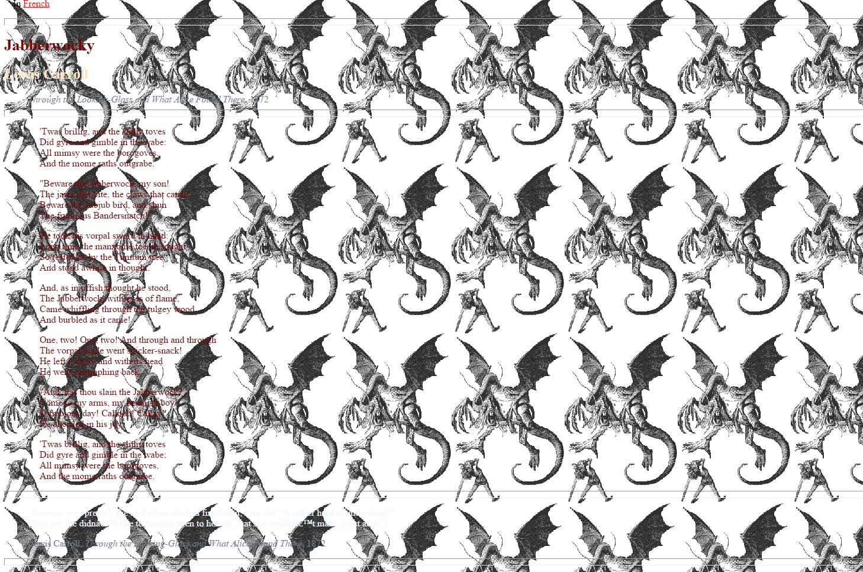

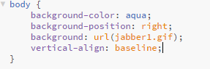

*b.- Utilizando márgenes, asegúrate que los diferentes elementos (hr, por ejemplo) no se superpongan encima de la imagen. (debes averiguar el tamaño de la imagen para ello)*

***Ejercicio 7:***

*a.- Edita el selector h1 para que quede de la siguiente manera:h1 {color:maroon;font-size:20pt;padding: 10px 10px 10px 10px; /* top-right-bottom-left */background-color: white;border-style: groove double;border-color: blue;border-width: 10px;*

*}b.- Añádele la propiedad text-align:center;*

*c.- Añádele un margen derecho de 500 pixeles.*

*d.- Añádele como imagen de fondo la imagen llamada "backtitle.gif".*

*Captura un pantallazo y añádelo al documento a entregar.*

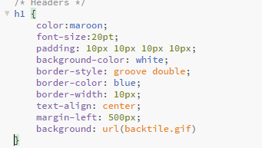

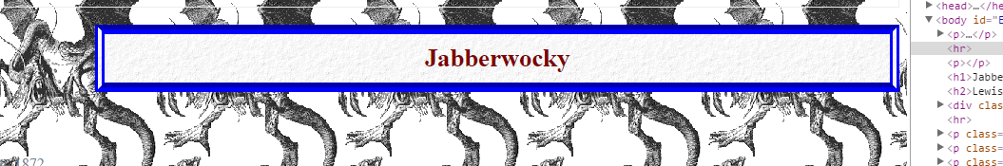

**En todos los ejercicios que requieran modificación de la hojas de estilos o de los archivos html deberéis entregar una carpeta por separado con el nombre del ejercicio (por ejemplo EJ1) y dentro de él la nueva hoja de estilos, las imágenes correspondientes y los archivos html necesarios para que se puedan probar la solución directamente.**